附件1
交通路线
一、举办地点
酒店名称：中国气象局青岛气象度假村
酒店地址：青岛市东海东路87号
酒店总机：0532-88011231
酒店位置图：
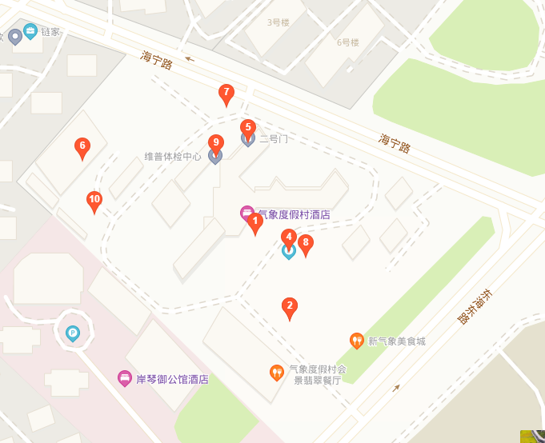

二、乘车路线
（一）青岛流亭机场
1.乘坐出租车至酒店：50分钟左右车程
（二）青岛火车站（市南区火车南站）
1. 乘坐地铁三号线到达五四广场站换乘2号线到达石老人海水浴场站下车步行10分钟即到。
2. 乘坐出租车约40分钟。
（三）青岛北站
1．乘坐地铁3号线至李村站换乘2号线到达石老人海水浴场站步行10分钟即到。
2．乘坐出租车，约40分钟左右车程。

